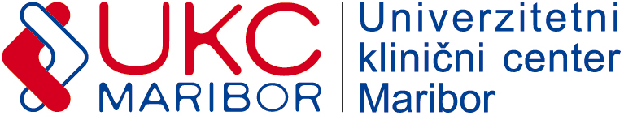
SLUŽBA ZA NABAVO OPREME, MATERIALA IN STORITEV
Oddelek nabave nezdravstvenega materiala in storitev
Ljubljanska ulica 5, 2000 Maribor, Slovenija
Tel.: 00386 2 321 25 93

Številka: 422-E-PL-15-18D
Datum: 17.10.2018

POVPRAŠEVANJE

Spoštovani!

Vabimo vas k oddaji ponudbe za: »PRENOS OZIROMA ODSTRANITEV MATERIAL V UKC MARIBOR«.
Predmet naročila za oddajo ponudbe je podrobneje specificiran v specifikaciji zahtev naročnika.

Rok za sprejem ponudb: 19. 10. 2018 do 10.00 ure.

Merilo za izbor: najnižja končna vrednost ponudbe v EUR brez DDV.
Pri oblikovanju cene upoštevajte:

- Plačilo: 60 dni od prejema pravilno izstavljenega računa;
- dostava: UKC Maribor;
- popuste in rabate;
- davek na dodano vrednost (izkazati je potrebno stopnjo in znesek DDV);
- morebitne druge stroške.

Ponudbo pošljite na e-poštna naslova:

peter.leskovar@ukc-mb.si
nabava@ukc-mb.si

Specifikacija zahtev naročnika:

- iznos in odstranitev ognjevarne kovinske omare dim:180 x 200 x 70, teža 800 kg 1kom
- iznos kovinske omare dim: 70 x 200 x 70, teža 60kg 5kom
- iznos arhivskega materiala (dokumentov) 100 m
- vnos arhivskega materiala (dokumentov) 100 m
- prenos arhivskega materiala (rednikov 500m) na razdalji 500 m

SLUŽBA ZA NABAVO OPREME, MATERIALA IN STORITEV
Oddelek nabave nezdravstvenega materiala in storitev

Peter Leskovar

